ΔΗΜΙΟΥΡΓΙΚΕΣ ΔΡΑΣΤΗΡΙΟΤΗΤΕΣ
ΜΕ ΤΟ ΜΩΡΟ ΜΑΣ
Ακονίστε την όραση, την όσφρηση, την αφή, την ακοή και την ομιλία του μωρού και περάστε ατελείωτες ώρες παιχνιδιού!

ΜΑΝΤΑΛΑΚΙΑ:
Τα μανταλάκια βοηθάνε το παιδί να μάθει να χρησιμοποιεί τα τρία δάχτυλα, με τα οποία πιάνουμε το μολύβι. Μπορούμε να ζητήσουμε από το παιδί να πιάσει με το μανταλάκι αρχικά ένα και στη συνέχεια του παιχνιδιού όλο και περισσότερα χαρτόνια. Εναλλακτικά μπορεί να χρησιμοποιεί το μανταλάκι σαν λαβίδα, ώστε να μεταφέρει χαρτόνια από ένα δοχείο σε άλλο. Και φυσικά μπορεί το παιδί να μας βοηθήσει με το άπλωμα της μπουγάδας βάζοντας εκείνο ……τα μανταλάκια στα ρούχα.

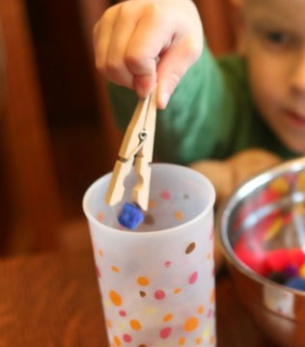

ΒΑΛΕ ΚΑΤΙ ΣΤΟ ΚΟΥΤΙ
Καλώς είχατε κάνει και κρατήσατε το άδειο κουτάκι από τα μωρομάντηλα! Τα παιδιά λατρεύουν να περνάνε μικροαντικείμενα μέσα από σχισμές και να τα εξαφανίζουν. Το ίδιο μπορεί να γίνει και με ένα πλαστικό κουτάκι, στο οποίο μπορείτε να ανοίξετε μόνοι σας τρύπες. Επίσης, μια αντίστροφη εφαρμογή της ίδιας ιδέας είναι να έχετε μια μεγάλη κορδέλα ή μικρότερες δεμένες μεταξύ τους, για μεγαλύτερο ενδιαφέρον και το παιδί να την τραβάει, για να εμφανιστεί όλη μέσα από τη σχισμή του κουτιού. Φυσικά, το μυστικό αυτής της ιδέας είναι το τράβηγμα αυτό να διαρκέσει…. πολύ! Το παιδί απολαμβάνει κάθε δευτερόλεπτο που περνάει χωρίς να έχει εμφανίσει όλη την κορδέλα. Mεγαλώνει το σασπένς ενώ εσείς κερδίζετε λίγο έξτρα «youtime»…

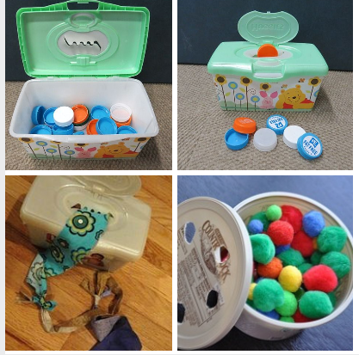

ΞΕΦΥΛΛΙΣΜΑ -ΔΙΠΛΩΜΑ ΧΑΡΤΙΟΥ
Μία πολύ απλή δραστηριότητα είναι το ξεφύλλισμα βιβλίων. Το παιδί πρέπει να δουλέψει με τα δάχτυλα, ώστε να πιάσει ένα ή περισσότερα φύλλα και να τα γυρίσει, για να πάει στο επόμενο. Το ίδιο απλό είναι και το δίπλωμα του χαρτιού στα δύο και στα τέσσερα.
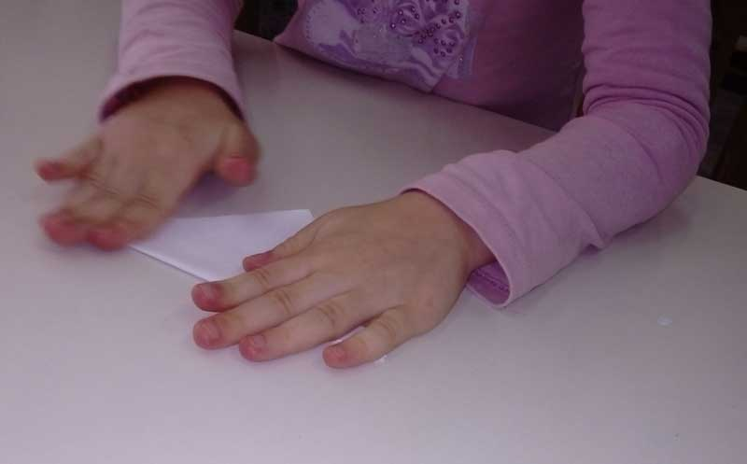

ΤΟΥΒΛΑΚΙΑ
Τα τουβλάκια είναι ένα πολύ κλασικό και αγαπητό παιχνίδι, για τα παιδιά. Τα βοηθάει να εξασκήσουν τη λεπτή κινητικότητα καθώς προσπαθούν να ενώσουν τα τουβλάκια μεταξύ τους και αντίστοιχα όταν θέλουν έπειτα να ξεχωρίσουν τα ενωμένα κομμάτια. Μπορούν επίσης να ξεχωρίσουν τα τουβλάκια ανά χρώμα…
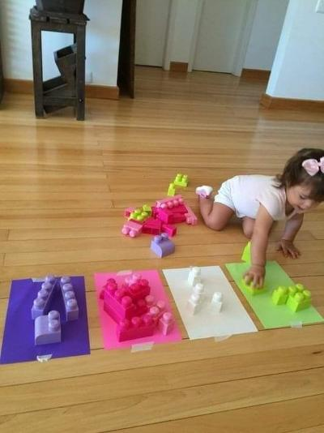

ΑΦΡΟΣ ΞΥΡΙΣΜΑΤΟΣ
Ένα λίγο «βρώμικο» αλλά αστείο παιχνίδι είναι να τοποθετούμε σε καλυμμένη επιφάνεια (π.χ. τραπέζι) ή σε κάποιο τζάμι ένα μπαλάκι αφρού ξυρίσματος. Ζητάμε από το παιδί να το απλώσει με το χέρι ώστε να γίνει επίπεδο και έπειτα να σχηματίσει φιγούρες ή γράμματα. Μετά μπορούμε να του δείξουμε πώς να το καθαρίσει με σφουγγάρι, χωρίς να κουνήσει τους ώμους του, παρά μόνο τα χέρια του από το μπράτσο και κάτω.

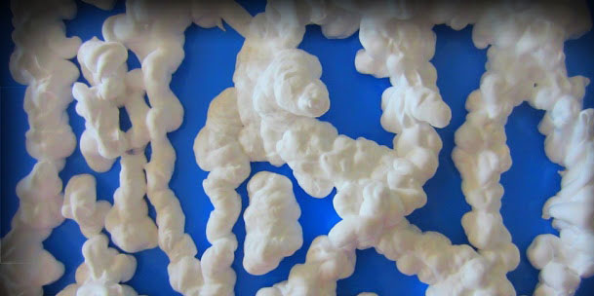

ΠΑΖΛ
Τα πάζλ είναι ακόμα μία πολύ καλή δραστηριότητα. Για τα μικρότερα παιδιά ξεκινάμε με ενσφηνώματα. Αρχικά με λίγα, μεγάλα, ξύλινα κομμάτια και σταδιακά με μικρότερα και χαρτονένια.
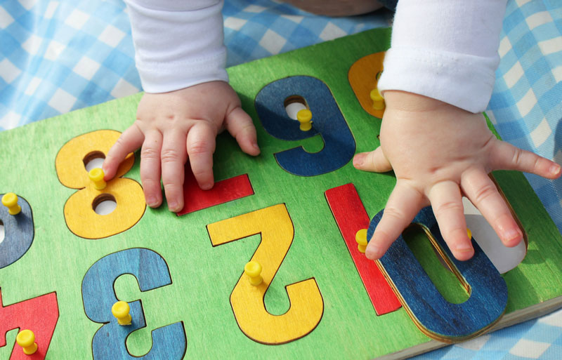

ΦΤΙΑΧΝΟΥΜΕ ΠΥΡΓΟΥΣ
Μπορούμε να χρησιμοποιήσουμε αρχικά τουβλάκια, και έπειτα επίπεδα κουτιά για να σχηματίζουμε πύργο. Τοποθετούμε τα τουβλάκια ή τα κουτιά το ένα πάνω στο άλλο, για βελτίωση της επιδεξιότητας και της σταθερότητας του χεριού.

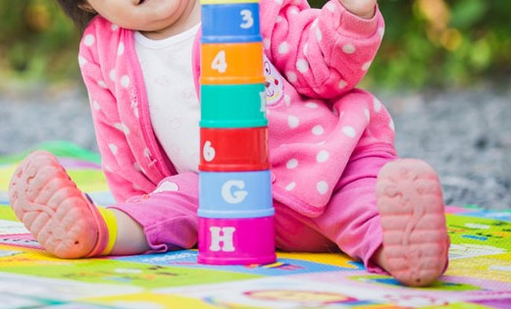

Φτιάχνουμε δικούς μας αισθητηριακούς πίνακες!
Μαζεύουμε τα πλαστικά καπάκια από τα μωρομάντηλα, όπως βλέπετε στη εικόνα. Το παιδί αρχικά μαθαίνει να τα ανοίγει και να τα κλείνει. Είναι μια καταπληκτική άσκηση, για να εξασκεί τα δάχτυλά του. Μπορείτε να κολλήσετε μέσα στα καπάκια διάφορα υφάσματα, για να ανακαλύψει το παιδί την υφή τους ή οποιοδήποτε υλικό σκεφτείτε!

